Colegio Isabel Riquelme U.T.P.
GUÍA DIGITAL N°1
ASIGNATURA: ARTES VISUALES
CURSO: 8°A
DOCENTE: ENRIQUE CERÓN
OBJETIVO DE APRENDIZAJE
OA5: Interpretan relaciones entre propósito expresivos y la utilización del lenguaje visual
ACTIVIDAD :
¡Hola!, Un gusto poder comunicarme contigo. Quédate en casa como dicen todos, porque esta enfermedad es de cuidado y puede ser peligrosa.
Mientras estas en casa, hay que mantener las rutinas escolares y seguir aprendiendo.
Deseo invitarte a realizar una actividad simple.
- Observa la siguiente obra o contempla en el computador o en algún celular la obra “El grito” de Eduard Münch. Observa las figuras, los colores, los tipos de líneas y el ambiente de la obra.
- Interpreta que te dice la obra a ti, que sientes, que emociones te transmite y escríbelo en tu cuaderno con letra clara, en un máximo de 3 o 4 líneas.
- Luego, escribe tus sentimientos y emociones en relación a los colores que te provocan o transmiten. Escríbelo en una línea, buena letra.
- Indica si crees que existe relación entre la obra y las figuras lo que desea comunicar ¿Por qué? Escríbelo en 1 o 2 líneas.
- Para finalizar las actividades, toma una foto donde escribiste tus respuestas y guárdalas en el celular y la envías al correo de tu profesor jefe
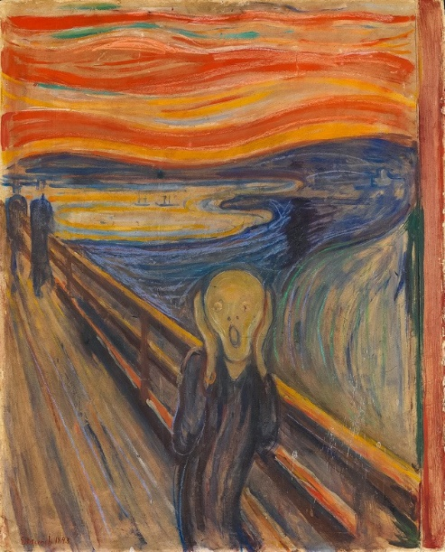
- Cuídate es tú responsabilidad

Sobre la obra El grito
Edvard Munch (1863-1944) se inspiró para pintar esta obra una tarde en que paseaba junto con dos amigos por un mirador de la colina Ekeberg, desde donde se podía apreciar el paisaje de Oslo. Escribe Munch en su diario en 1891:

